ROTINA DO TRABALHO PEDAGÓGICO PARA SER REALIZADAEM EM DOMICILIO (BII-A) - Prof.ª LÍDIA
> Data: 19/10 a 23/10 de 2020
Creche Municipal “Maria Silveira Mattos”
SEGUNDA-FEIRA | TERÇA-FEIRA | QUARTA-FEIRA | QUINTA-FEIRA | SEXTA-FEIRA
** BERÇÁRIO II-A  *Hora da história: Mundo Bita - Cada Coisa Tem Seu Formato  https://youtu.be/qAvTDWtxEgU  (O link será disponibilizado no grupo)  - Vamos empilhar?  -Objetivo e Desenvolvimento:  - Esta atividade trabalha o raciocínio lógico e a concentração, a percepção visual, a atenção.  - Vamos precisar de objetos para empilhar, pode ser tupperware, toquinhos ou outros objetos que deem para empilhar.  - Coloque os objetos ao alcance da criança, empilhe uma vez para que ela veja como é, deixe que ela empilhe, quando caírem faça festa para estimular a criança a empilhar de novo.  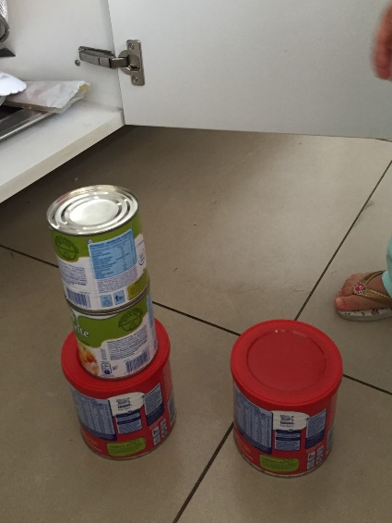  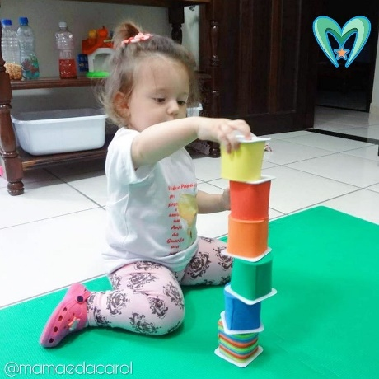 | ** BERÇÁRIO II-A  *Hora da Música: Grupo Triii - Bicicleta lá lá  https://youtu.be/AAMs82pxO0U  (O link será disponibilizado no grupo)  - Tirando objetos da água  -Objetivo e Desenvolvimento:  - Esta atividade trabalha a coordenação motora, o tônus muscular e a interação entre adulto e criança.  - Depois de assistir o vídeo, peça para a criança deitar no chão, sente de frente para ela, pegue em suas perninhas e faça movimentos de bicicleta, depois peça para a criança fazer sozinha.  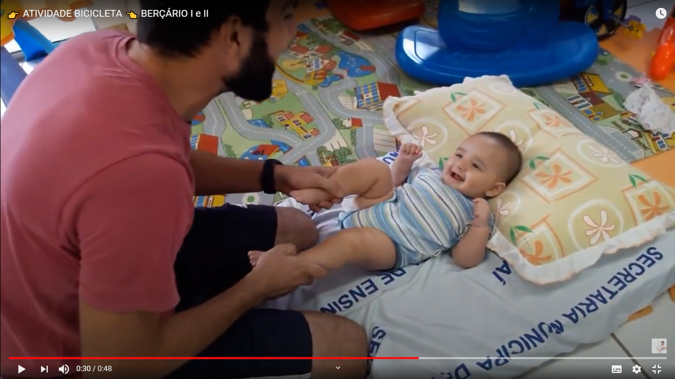 | *** BERÇÁRIO II-A  GUGUDADA - O Som dos Animais (animação infantil)  https://youtu.be/vpfe4lu6ToM  (O link será disponibilizado no grupo)  - De um lado para o outro  -Objetivo e Desenvolvimento:  - Esta atividade trabalha a atenção, a coordenação motora fina e visomotora.  - Vamos precisar de duas vasilhas, pode ser copos ou canecas (cuidado, não usar vasilhas de vidro)  - Em um dos copos coloque água, oriente a criança a transferir água de um copo para outro.  - É normal a criança derramar a água fora do copo, se isso acontecer e o copo ficar com pouca água, coloque mais.  - Deixe a criança brincar a vontade.  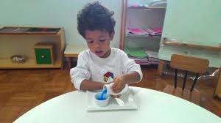 | *** BERÇÁRIO II-A  *Hora da história: A Linda Rosa Juvenil– (história cantada)  (Vídeo gravado pela PROFESSORA LÍDIA)  (O vídeo será disponibilizado no grupo) | *** BERÇÁRIO II-A  *Hora da história: O elefante caiu  *Leitura:  -Objetivo e  Desenvolvimento:  - Separei o livro  “O elefante caiu”.  - Arrume um cantinho aconchegante da casa da criança, de preferência sem barulho, para que este momento seja só seu, da criança e da história!  - Se quiser pode fazer uma cabana com lençóis, para que o momento da leitura fique mais divertido.  